Обращение в службу технической поддержки Официального сайта ЕИС

- Необходимо заполнить форму запроса ниже (обязательные поля отмечены *).
- Внимание! В случае обращения в службу поддержки с какой-либо проблемой или ошибкой необходимо в обязательном порядке прикрепить архив записи с действиями, которые привели к проблеме или ошибке, обязательно с определением сервера во время возникновения ошибки
- Заполненную форму следует направить на адрес helpdesk@zakupki.gov.ru

- Форма запроса
№ | Вопрос | Ответ
 | ФИО* контактного лица (должность) | [Введите Фамилию, Имя и Отчество]
 | Контактный адрес электронной почты* | [Введите адрес электронной почты]
 | Контактный телефон (факс) | [Введите контактный телефон, факс]
 | Наименование организации* | [Введите наименование Вашей организации]
 | ИНН организации* (КПП) | [Введите ИНН Вашей организации]
 | Код организации:  Уникальный учетный номер организации (СПЗ)  код по СВР | [Код организации]
 | Система, в которой происходит работа* | [Выберите систему ЕИС – 44-ФЗ или 223-ФЗ]
 | Функционал ЕИС * | [Выберите подсистему ЕИС из списка]
 | Дата и время возникновения ошибки по московскому времени* | [Выберите дату возникновения ошибки]
 | Информация о параметрах рабочего места* | [Выберите Операционную Систему ]
 | Файл сертификата (*.cer) в заархивированном виде (вложить в данную форму, либо приложить в качестве вложения к письму)
 | Подробное описание обращения (запись последовательности действий, полученная с помощью утилиты psr.exe (см. раздел IV), предложения по усовершенствованию системы)*
 | В случае ошибки: файл с диагностической информацией (см. раздел II) или определение сервера во время записи пошаговых действий.
 | В случае обращения по процедурам размещения закупок, сведений о контрактах обязательно указать: реестровые номера всех извещений/контрактов с которыми возникли ошибки.

- Получение диагностической информации.
В случае возникновения технических ошибок при работе с Системой пользователю отображается следующая информация:
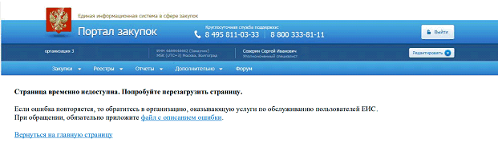
На отображенной странице следует нажать на гиперссылку «файл с описанием ошибки» для загрузки файла с идентификатором ошибки на компьютер. Далее необходимо обратиться в Организацию, оказывающую услуги по обслуживанию пользователей ЕИС, приложив к обращению загруженный файл с описанием ошибки.

- Инструкция для определения сервера.
Для Internet Explorer версии 10 и ранее:
1. В текущей сессии в личном кабинете в браузере (Internet Explorer) на вкладке «Сервис» выбрать пункт «Средства разработчика» (кнопка F12);
2. В открывшемся окне выбрать вкладку «Кэш» - «Просмотр сведений о файле “cookie”»;
3. После выполнения этих действий в браузере появится новая вкладка с информацией о файле “cookie” в виде таблицы. Информация о сервере ЕИС указана в 3-ем блоке снизу.
4. Скриншот таблицы из файла “cookie” с информацией о сервере, а также дату и время воспроизведения ошибки необходимо приложить к запросу.
Для Internet Explorer версии 11:
1. Открыть Средства разработчика (F12);
2. Выбрать Сеть (Ctrl+4);
3. Нажать "Включить сбор сетевого трафика (F5)";
4. Произвести необходимые действия для воспроизведения ошибки (средства разработчика можно закрыть);
5. Открыть средства разработчика (F12);
6. Выбрать Сеть (Ctrl+4);
7. Выбрать "ПОДРОБНОСТИ" (вторая строчка сверху);
8. Выбрать "Файлы Cookie" (в третьей строчке сверху);
9. Сохранить значение из открывшейся таблички во второй строке (скриншот для IE 11):
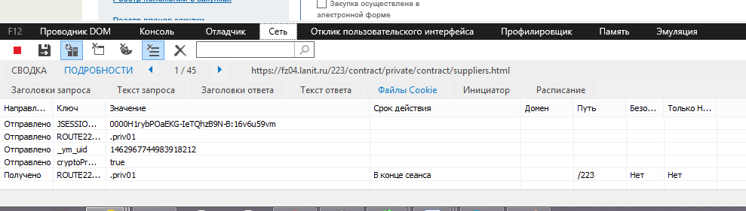
Пример скриншота часового пояса:
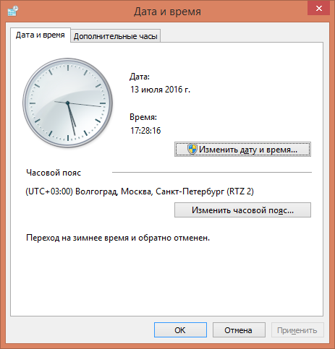

- Запись последовательности действий, полученная с помощью утилиты psr.exe.
Утилита позволяет в автоматическом режиме записывать действия пользователя в виде снимков с параллельной записью действий.
Чтобы оперативно запустить утилиту: нажмите win+r и в окно введите команду psr.exe
(Пуск - Выполнить).
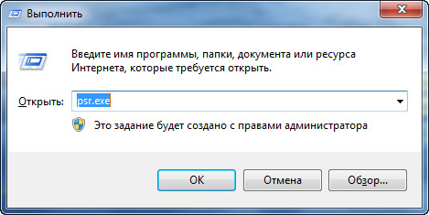
Чтобы начать запись нажмите Alt+A, чтобы остановить запись действий нажмите Alt+O, либо нажмите соответствующую кнопку.
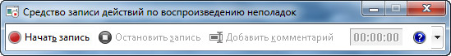
Также можно добавлять комментарии, чтобы добавить комментарий нажмите Alt+C, задняя область при этом затемниться, а окно комментария будет активна.
После остановки записи, утилита предложит указать место сохранения архива с листингом действий и полными снимками.
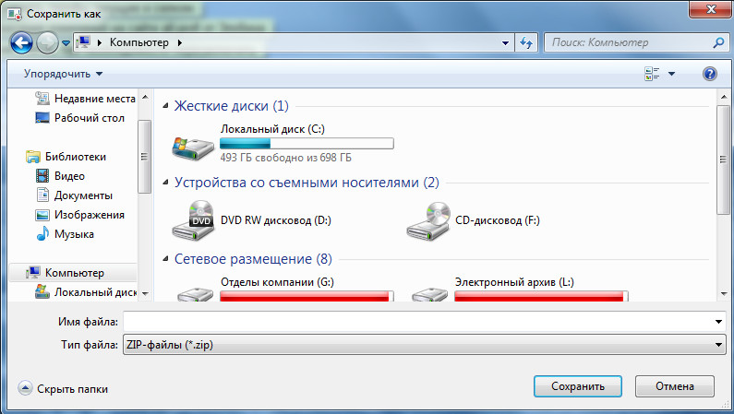
Готовый файл записи будет сохранен в формате mht, который можно посмотреть с помощью любого браузера. Готовый файл предварительно будет упакован в zip.
Далее необходимо обратиться в Организацию, оказывающую услуги по обслуживанию пользователей ЕИС, приложив к обращению сохраненный файл записи действий пользователя.

- Заполненную форму следует направить на адрес helpdesk@zakupki.gov.ru

